for="obj in objects"
with="lang=obj.partner_id.lang or 'en_US'"
with="o=obj.with_context(lang=lang)"
عرض أسعار ل Quotation Partner Name
حلول النظافة المتخصصة والشاملة
رقم العرض: Quotation Number رقم الهاتف : Quotation Partner Phone
التاريخ: Quotation Date الموقع : Quotation Partner Street

- مقدمة
- الحلول و الخدمات المقدمة من داريد
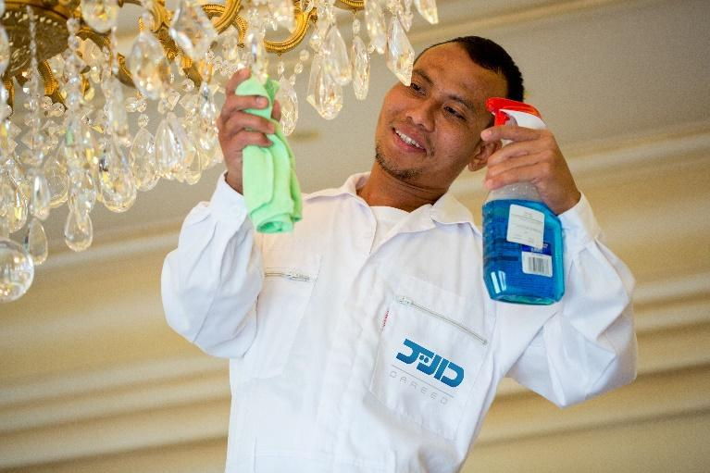
  - نبذة عن حلول النظافة المتخصصة والشاملة في داريد
  - الخدمات المشمولة في هذا العرض
  - الجدول الزمني
  - الأدوات والمواد المستخدمة
- أصحاب العلاقة والاتصال
- عرض الأسعار
- الشروط العامة
- التواقيع

- مقدمة:
داريد من الشركات السباقة في المملكة العربية السعودية في مجال حلول النظافة الشاملة و المتخصصة و التنظيف بالبخار، بالإضافة إلى معالجة الرخام و الأرضيات و حماية المفروشات.
نعتمد في داريد أحدث التقنيات و نستعمل أفضل الأدوات و المواد لتقديم أفضل خدمة بطريقتنا الخاصة للحصول على نتائج نفخر بها وتنال على رضاكم التام حيث يقوم بتنفيذ الخدمات فنيون تم تدريبهم على أفضل الطرق و الممارسات يتم الإشراف عليهم من قبل فريق إداري موجود بموقع العمل بالإضافة إلى فريق دعم فني في مركز الإدارة.
فخورين بأننا لا يصلنا شكاوي على جودة خدماتنا المقدمة

- الحلول و الخدمات المقدمة من داريد
  - نبذة عن حلول النظافة المتخصصة والشاملة في داريد
توفر داريد خدمات تنظيف متخصصة وشاملة لجميع أنواع المرافق مثل المنازل، المكاتب، المحلات التجارية، أو أماكن العمل الأخرى مثل المطابخ، قاعات الطعام، غرف الضيوف، أوالمخازن، الصالات، و ما تحتويها هذه المرافق. حيث تتخصص داريد بتنظيف الأماكن الصعب تنظيفها أو الوصول إليها مثل الثريات (النجف)، نوافذ الإنارة الطبيعية (السكاي لايت)، بالإضافة إلى الزجاج والنوافذ والأبواب، المغاسل، ودورات المياه وتوابعها من إكسسوارات، المرايا، المطابخ، برك السباحة، والادراج، المعلقات الجدارية (مثل اللوح و ساعات الحائط و غيرها)، الدرابزين، الأجهزة والمفروشات، وجميع أنواع الارضيات الداخلية والخارجية مثل (تراكوتا، السيراميك، البورسلين، الرخام، الجرانيت، الانترلوك، الفينيل والأسطح الأخرى). تقوم شركة داريد بتنظيف عميق مع الاهتمام والعناية بأصغر التفاصيل لإعادة هذه المرافق لحالتها السابقة. وذلك باستخدام مواد تنظيف خاصة بداريد، وبعض من المنظفات والمواد والأدوات التي تستخدم على أيادي خبيرة لتقديم أفضل خدمة.
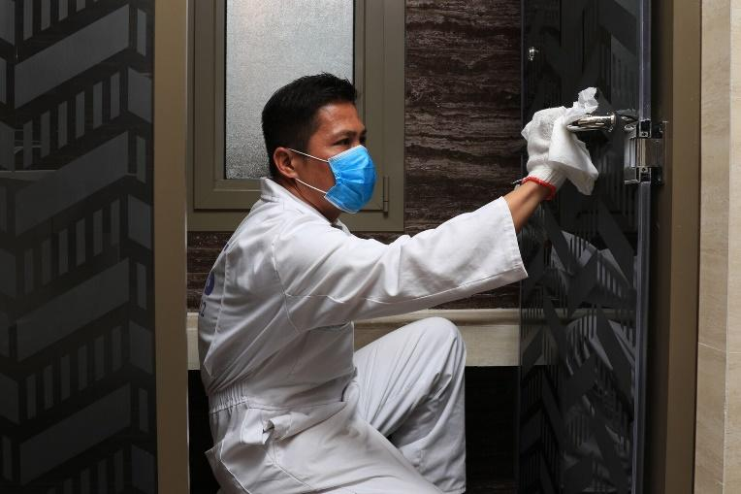
- الخدمات المشمولة في هذا العرض:
تتشرف شركة داريد بتقديم حلول النظافة المتخصصة والشاملة
للسادة Quotation Partner Name فيما يلي وصف للخدمات المقدمة
- المناطق الداخلية المشمولة في العرض :
for="internal_area in o.selected_quotation_areas"
- Internal Area
/for

- المناطق الخارجية المشمولة في العرض :
for="external_area in o.selected_quotation_areas_external"
- External Area
/for

- البنود الداخلية المشمولة فى العرض :
for="cleaning_item in o.selected_quotation_cleaning_items"
- Cleaning Item
/for

- البنود الخارجية المشمولة فى العرض :
for="cleaning_item_ext in o.selected_quotation_cleaning_items_external"
- Cleaning Item
/for

- الجدول الزمني
مدة تنفيذ المشروع بالأيام: Duration In Days أيام عمل

- الأدوات والمواد المستخدمة
المواد | الأدوات
for="cleaning_material in o.selected_quotation_cleaning_material"  - Cleaning Material  /for | for="cleaning_tool in o.selected_quotation_tools"  - Cleaning Tool  /for

- أصحاب العلاقة والاتصال
سيكون السيد/ Salesperson هو نقطة الاتصال الرئيسية من طرف شركة داريد في حال كان هناك أي طلب أو إستفسار خلال مرحلة تنفيذ الخدمات المدرجة أعلاه
سيكون السيد/ Customer Contact Person هو نقطة الاتصال الرئيسية من طرف Quotation Partner Name في حال كان هناك أي طلب أو إستفسار أو شكوى خلال مرحلة تنفيذ فيما يخص الخدمات المدرجة أعلاه
داريد تؤكد لكم أفضل خدماتها في جميع الأوقات،،
- عرض الأسعار
الخدمة المقدمة | التكلفة
خدمة النظافة العميقة المتخصصة | Subtotal
السعر قبل الضريبة المضافة |  | untaxed amount
قيمة الضريبة 5% |  | Tax Amount
السعر الإجمالي |  | Total Amount
شروط الدفعات |  | Payment Term
 |  | Total Amount

- الشروط العامة
للخدمات المقدمة مرة واحدة (المشاريع):
- بقبول هذا العرض يلتزم العميل / Quotation Partner Name بالتالي:
- لتمكيننا من إرساء الثقة، يلتزم العميل بتقديم المشورة عن أي إضافات أو تغييرات على ما تم حصره في العرض أعلاه.
- الموافقة على التكاليف الموضحة وفقا للجداول المشار اليها بورقة الاتفاقيةو التوقيع على ورقة الاتفاقية.
- لكي يتم البدء في المشروع يلتزم العميل بدفع المقدم المذكور بورقة الاتفاقية.
- هذا العرض صالح لمدة 30 يوم من تاريخ العرض
- يلتزم العميل بتسليم موقع المشروع بدون أي معوقات وجاهز للتنفيذ.
- أي معوقات ستؤدي إلى تأخير أو أضرار بالعمل ستضاف على تكلفة المشروع.
- إذا كان إصدار المبلغ بشيك يكون بأسم : شركة داريد للصيانة والنظافة .
- IBAN: SA9860100032495002610001
- رقم الحساب : 032495002610001 ( بنك الجزيرة )

- التواقيع
شركة داريد لحلول النظافة  محمود الرفاعي  منسق المشاريع  الأستاذ / معتز المزروع .  الرئيس التنفيذي . | Quotation Partner Name  Customer Contact Person  .....................

/with
/with
/for

